ほぼ週刊コラム Partnership論 その２３１
The Pope, the Kings, and the Peopleの著者William Arthurについて
20170722 rev.1 齋藤旬

主権遷移四態、というようなことを考え始めた。アイデア段階だがPPTにすると：
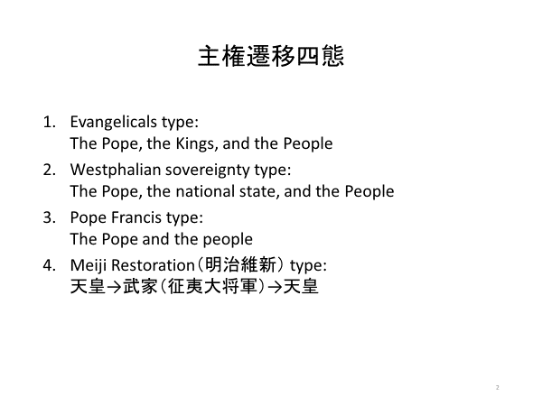
で、”The Pope and the People”をググってみると、The Pope, the Kings, and the Peopleのkindle版の位置No.4970/13702に正にこの表現が出てくることが分かった。それは：

THE POPE AND THE PEOPLE. I believe that these words are invisibly written on the door of this Vatican Council, which door forms the entrance to a new world, rather is it a triumphal arch erected on the rediscovered highway of the human race.

THE POPE AND THE PEOPLE. この言葉は第一ヴァチカン公会議（1869-1870）のドアの上に、目には見えないが書かれていたと私は思う。このドアは、人間界に古くからある直行路の再発見を飾る凱旋門というよりは、a new worldへの入り口となるドア、というものだ。（拙半訳）

つまり、2015年のフランシスコ教皇訪米のキャッチフレーズ“Pope Francis and the people”に表される考え方は、その約140年前には議論の俎上に載っていたことになる。

The Pope, the Kings, and the Peopleの著者William Arthurについて知りたくなった。調べていくと英語版WikipediaにはWilliam Arthur (minister)がありWilliam Arthur (February 3, 1819 – March 21, 1901) was a Wesleyan Methodist minister and author.ということが分かる。
この「Methodist」というところが気になった。というのは、Methodistは、進歩的イエズス会（カトリック）やルター派（プロテスタント）より、保守的Jansenism（カトリック）やカルバン派（プロテスタント）に近い考え方をするsectであり、Methodist William Arthurがイエズス会に属するPope Francisに近い考え方をした、ということが腑に落ちないからだ。

更にWilliam Arthurの主著The Tongue of Fireの概評をamazon.co.jpから拾うと：

Born in 1819, William Arthur was one of a rising generation of Wesleyan leaders who saw that the Holy Spirit had mightily breathed life into the movement and was now slowly being omitted from Methodist preaching and practice. His The Tongue of Fire is, in essence, a manifesto inviting Methodists to recover their birthright as an apostolic movement living in the fullness of the Holy Spirit.

1819生まれWilliam Arthurは当時興隆したWesleyanの主導者の一人であり、生に躍動を力強く吹き込んでいたthe Holy Spiritが、Methodist達の説教や実践から徐々に失せてしまったと感じていた。彼の主著The Tongue of Fire（キリストの復活後50日目に使徒達に現れた聖霊）の要点は、Methodistsに生得権としての使徒職に戻ることを思い出させ、the Holy Spiritの内に完全に生きることを促すa manifestoである。（拙半訳）

･･･ということだ。なるほど予定説（predeterminism）を堅く守るMethodist主流と言うよりは、聖霊による個々人の自由意志を尊重するWesleyanとしての色彩が濃い考え方を持つ人なのだとわかり、自由意志を尊重するイエズス会のPope Francisと同じ考え方、即ち「The Pope and the People」に共鳴し得る位置にいたのだと分かった。
いつの日か、The Pope, the Kings, and the Peopleを半訳したいなと思った。

今週は以上。来週も請うご期待。

